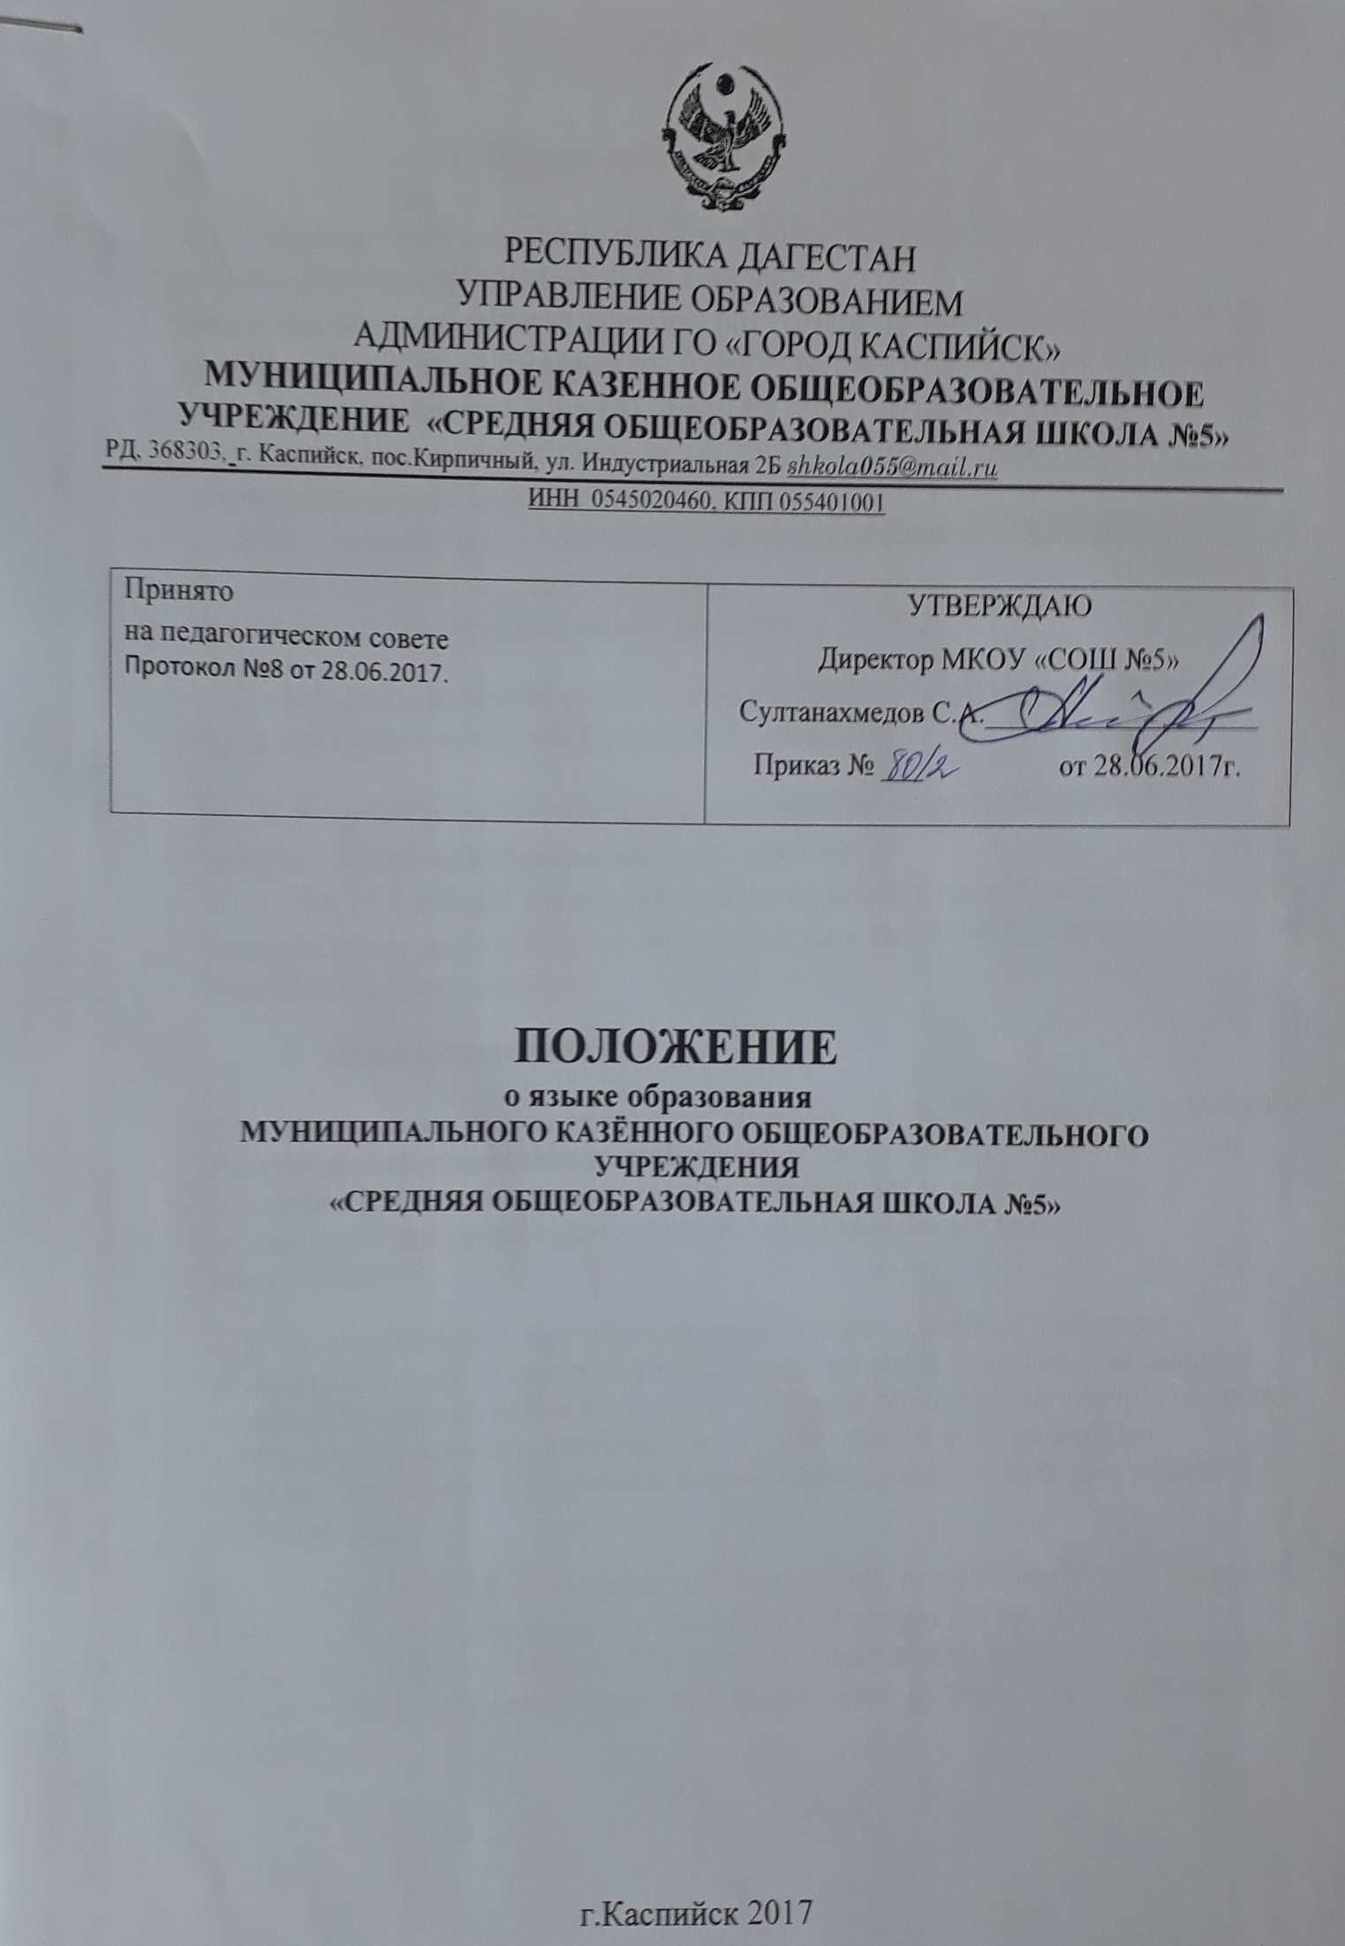

    - Общие положения

- Настоящее Положение о языках образования в МКОУ «СОШ №5» (далее – Положение) разработано с целью:

- обеспечение гарантий сохранения, изучения и развития родных языков народов Российской Федерации, проживающих в Республике Дагестан;

- реализация конституционного права на общедоступное и бесплатное получение начального общего, основного общего и среднего общего образования на родных языках;
- создание условий для расширения сферы применения и оптимального функционирования родных языков;

- обеспечение межнационального согласия.

- Положение разработано в соответствии со следующими нормативно-правовыми документами Российской Федерации:

ст. 26 Конституции Российской Федерации; ст. 5, ст.14 Федерального закона Российской Федерации от 29 декабря

2012г. № 273-ФЗ «Об образовании в Российской Федерации»; ст. 2, 6,9, 10 Федерального закона РФ от 2 июля 2013 года № 185-ФЗ «О языках народов Российской Федерации»;

    - Язык образования

2.1. Школа гарантирует получение образования на государственном языке Российской Федерации (русский язык), а также выбор языка обучения, изучения и воспитания родителями (законными представителями) учащихся в пределах возможностей, представляемых системой образования.

2.2. Преподавание и изучение русского языка в рамках имеющих государственную аккредитацию образовательных программ начального общего, основного общего и среднего общего образования осуществляются в образовательной организации в соответствии с федеральными государственными образовательными стандартами, образовательными стандартами.

2.3. При наличии и в пределах возможностей, предоставляемых системой образования, право граждан Российской Федерации на получение начального общего и основного общего образования на родном языке из числа языков народов Российской Федерации, а также право указанных граждан на
изучение родного языка из числа языков народов Российской Федерации образовательная организация реализует в порядке, установленном законодательством об образовании.

2.4. Указанное право обеспечивается путем создания необходимого числа соответствующих классов, групп, а также созданием условий для их функционирования.

3. Порядок выбора языка обучения и языка изучения

- В школе обеспечена возможность свободного, добровольного, информированного выбора родителями (законными представителями) ребенка языка обучения и изучения государственных языков Республики Дагестан.

- Ежегодно в конце марта - начале апреля приказом директора школы назначается координатор от администрации, ответственный за организацию работы по выбору языка обучения, изучения в учебном заведении (далее – координатор).

- Ежегодно в апреле-мае проводятся родительские собрания во всех классах, в ходе которых рассматривать вопросы по определению языка обучения и языка изучения на будущий учебный год.

- Информацию о дате и времени проведения родительского собрания, а также вопросы о выборе языка обучения и языка изучения, доводятся до сведения родителей (законных представителей) заблаговременно и размещаются на сайте школы.

- Оформляется стенд с информацией о праве выбора языка обучения и изучения.

- На классных родительских собраниях должны присутствовать родители (законные представители) обучающихся, координатор, классные руководители, учителя, преподающие родные языки.

- Родителей (законных представителей) обучающихся в ходе классных родительских собраний необходимо проинформировать о праве выбора языка обучения и языка изучения на основании нормативных документов с занесением данного вопроса в протокол родительского собрания.

- Данные протоколов по каждому классу должны соответствовать числу и содержанию личных заявлений родителей.

- Проведение родительского собрания рекомендуется построить по следующему примерному плану:

- вводное выступление директора школы;
- представление педагогических работников, которые будут преподавать

родные языки;

- представление содержания предмета (цель, задачи, ценностные
ориентиры, внеурочная деятельность – кратко); ответы на вопросы родителей (законных представителей);

- заполнение родителями (законными представителями) обучающихся личных заявлений (образец заявления – приложение № 1);

- сбор заполненных родителями (законными представителями) заявлений.

- Работники школы не имеют права при общении с родителями влиять на выбор языка образования под любыми предлогами.

- В случае отсутствия родителей некоторых учащихся классными руководителями в частном порядке должна быть проведена работа по информированию их о вопросах, рассмотренных на собрании, и заполнению заявления, о чем дополнительно произвести запись в протоколе родительских собраний.

- Итоги проведения собраний анализируются, обобщаются и направляются в виде информации о результатах выбора языка обучения, изучения (с указанием формы и количества выбравших детей за подписью директора школы – приложения № 2-3) в органы управления образованием.

- Заявления родителей, протоколы родительских собраний, оригинал сводной информации за подписью классных руководителей и директоров школ хранятся в учебном заведении 5 лет.

- В исключительных случаях допускается изменение выбора родителями (законными представителями) после подведения итогов родительских собраний и направления информации в орган управления образованием. В этом случае родители (законные представители) обучающихся обращаются к директору школы с письменным заявлением. Решение об удовлетворении такого заявления принимается директором школы по согласованию с учителем-предметником.

  - Особенности преподавания и изучения иностранного языка.

4.1. В образовательной организации осуществляется преподавание и изучение иностранных языков (английского и немецкого) как обязательного в соответствии с учебным планом и основной образовательной программой школы.
4.2. Иностранные языки (английский/ французский) как обязательный изучается со второго класса.

4.3.Преподавание и изучение иностранных языков (английского/французского) в рамках имеющих государственную аккредитацию образовательных программ начального общего, основного общего и среднего общего образования осуществляются в образовательной организации в соответствии с федеральными государственными образовательными стандартами, федеральным компонентом государственных образовательных стандартов основного общего, среднего общего образования, утверждённым приказом Министерства образования Российской Федерации от 05 марта 2004 г. № 1089 (ред. от 23.06.2015г. № 609).

4.4. Преподавание и изучение на иностранном языке отдельных учебных предметов, курсов, дисциплин (модулей) в рамках реализации основной образовательной программы не осуществляется.

